**班级动态**

**2024.11.14**

1. 早晨入园

应到29人，实到29人。今天大部分幼儿都能按时来园，能有礼貌地和老师打招呼。

二、点心时间、桌面游戏

早晨入园后，孩子们进行自主点心，他们能有序地洗手、拿杯子、倒牛奶、吃点心，基本了解了点心的每个环节和顺序，并在提醒下有序地做好每件事情。点心后孩子们自主选择积木进行桌面游戏。

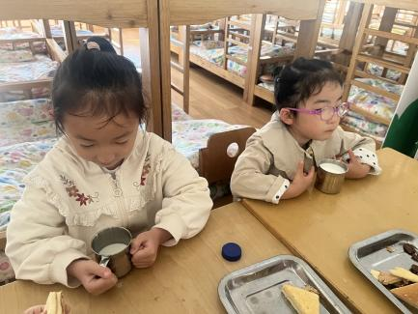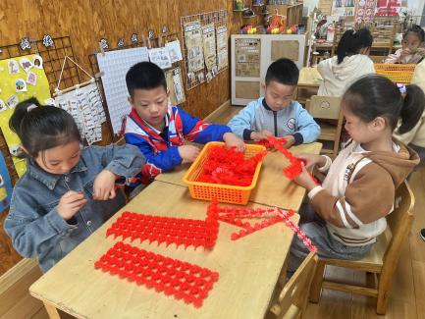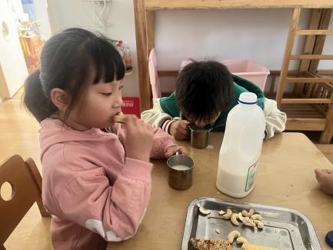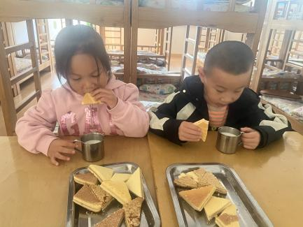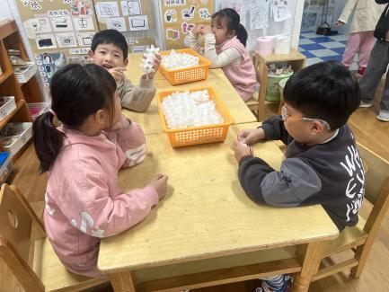

三、户外活动

今天孩子们练习了跳绳，在跳绳练习中孩子们达到了一定的运动量，并及时补充水分并适当地休息。

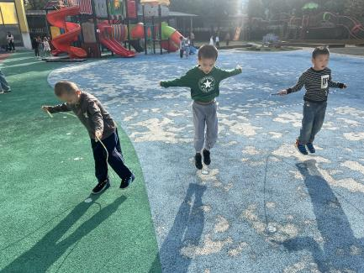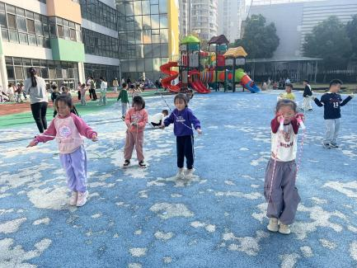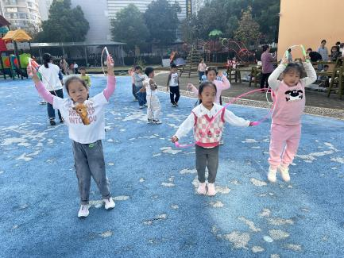

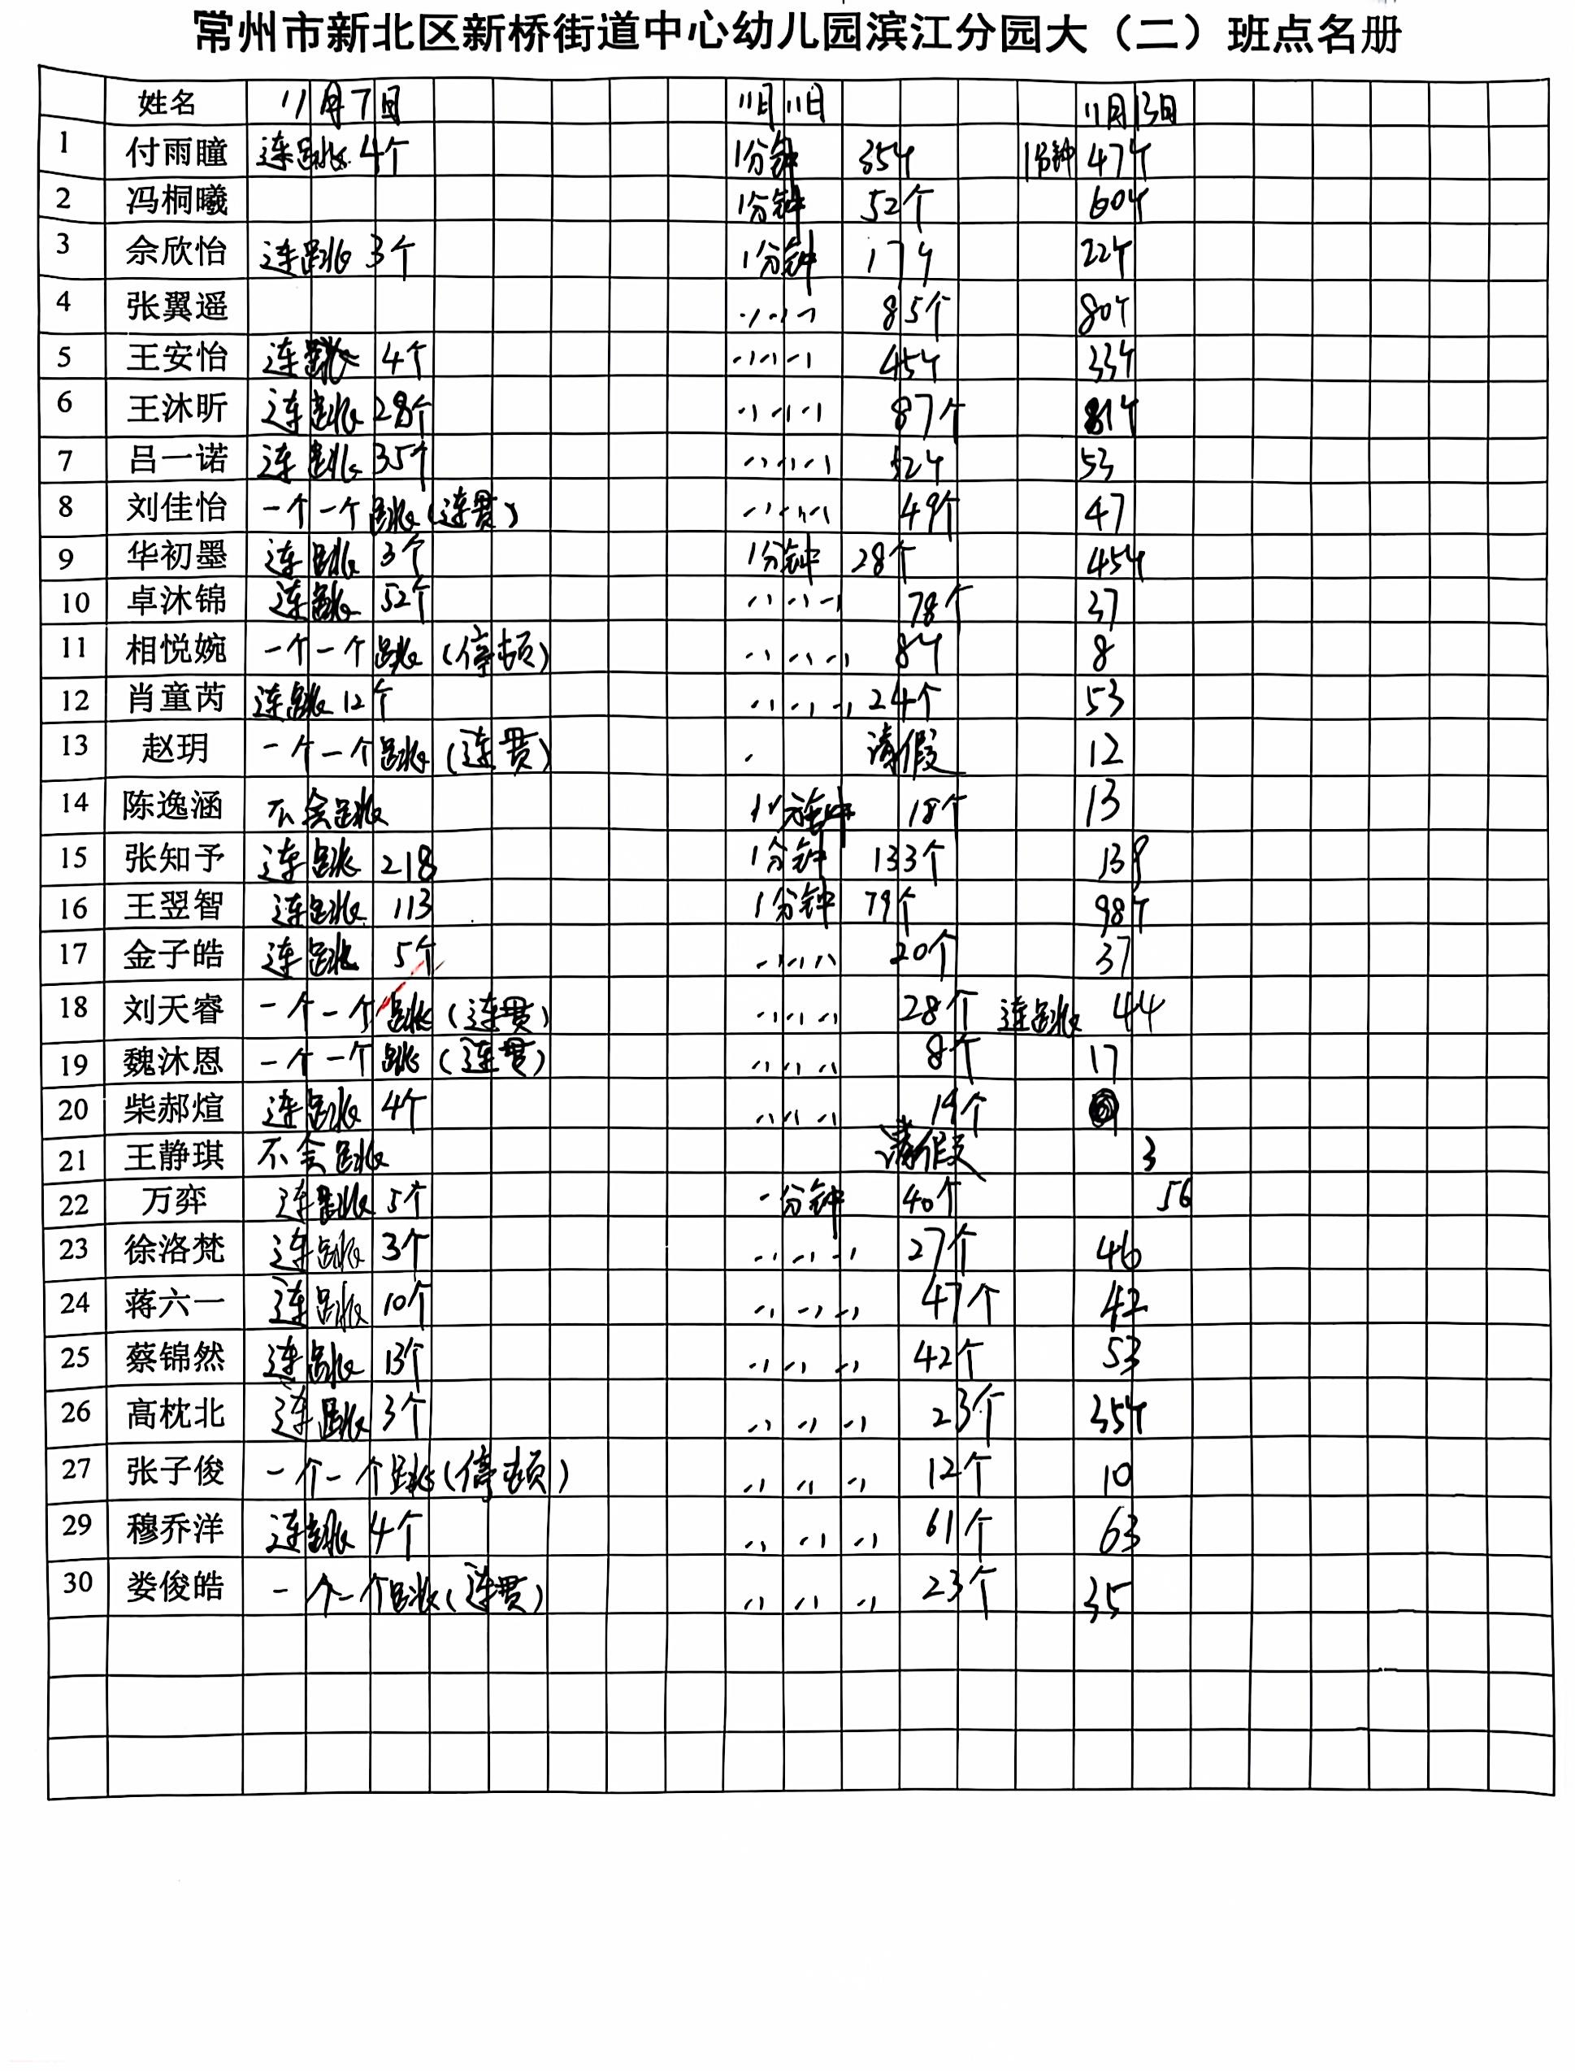



每位孩子都能认真地练习跳绳，已经有大部分孩子已经学会跳绳。本周就行了两次1分钟跳绳，很多孩子耐力不足，还要在家多多练习哦。刘天睿、相悦婉、娄俊皓、刘佳怡、王静琪、魏沐恩、张子俊、陈逸涵还不会连跳，请在家多多练习哦！

四、集体活动

今天的集体活动是科学《不同的果核》

本次活动是一节常识类的科学活动。果核是水果的种子，不同的水果有不同的果核。有的水果只有一个果核，如：龙眼、冬枣等，有的却有多个果核，如：苹果、石榴等，不同的果核其颜色、大小等也是各具特色，如：龙眼的果核是茶褐色而且比较大；石榴的果核外种皮肉质，呈鲜红、淡红或白色，多汁，甜而带酸，即为可食用的部分，内种皮为角质等。不同的果核也有不同的作用，如：药用价值、种植等。此刻正直秋高气爽的季节，各种水果都成熟上市了，本次活动中选用的水果都是属于秋季的水果，是孩子近期接触比较多和熟悉的种类。本次活动以对比观察为主，旨在发展孩子的观察能力，丰富孩子关于果核的相关经验。

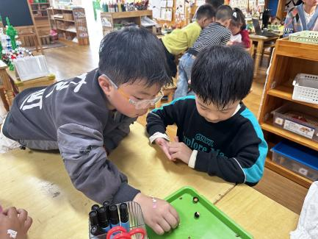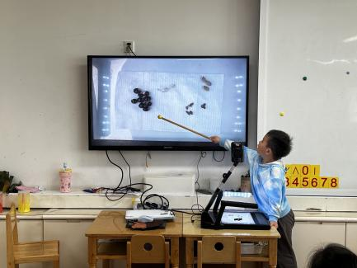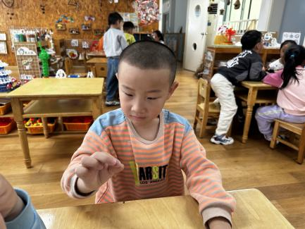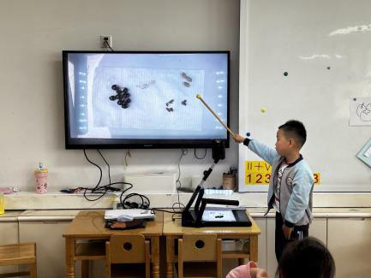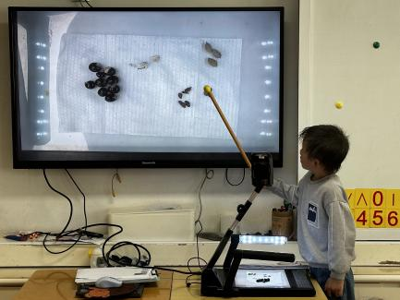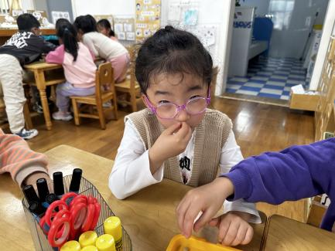

五、区域游戏

学习活动后，孩子们根据自己的区域游戏计划进行区域游戏。

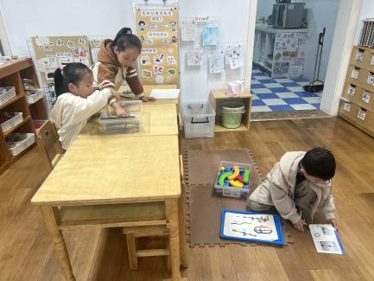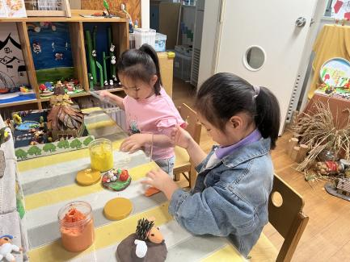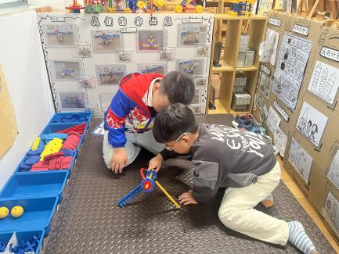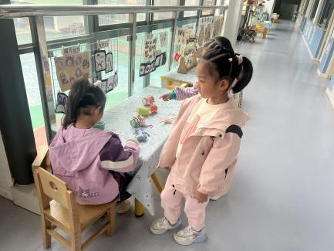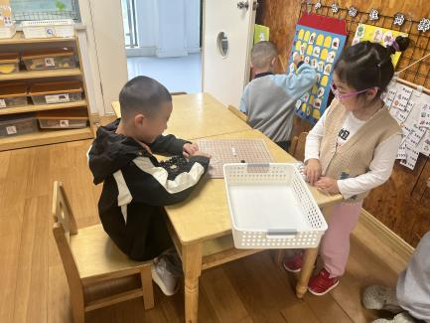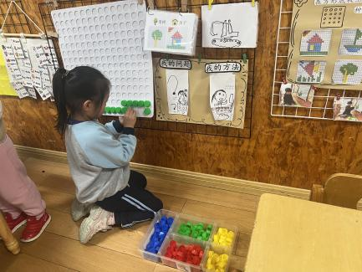

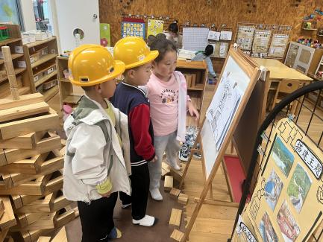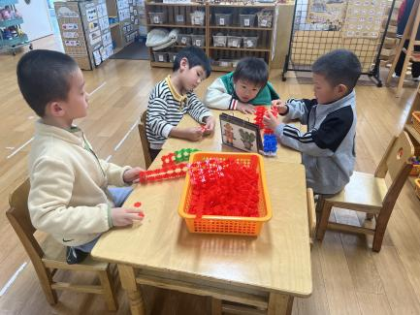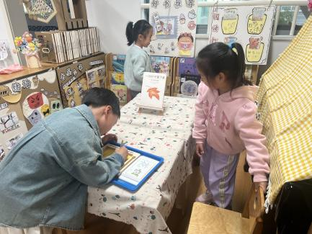

六、请您配合

下周我们将进入主题《神奇的力》，我们将从“神奇的力”出发探索力的种类和现象，从物理现象中的力学出发，引导幼儿从重力、摩擦力、浮力等方面的小制作、小实验、小游戏来感受力在生活中的应用，从而对科学产生好奇，形成主动探索的愿望，多途径感受各种力的神奇。下周一我们将开展综合活动《神奇的力》，请大家为孩子准备弹弓、小汽车、易拉罐（不要旺仔，要容易捏扁的）、海绵、沙包等物品，至少准备两种，写好名字明天带来，谢谢。